ПРИЛОЖЕНИЕ А

УПРАВЛЕНИЕ ЖИЗНЕННЫМ ЦИКЛОМ ПРОДУКЦИИ НА ПАО "РАДИОЗАВОД"

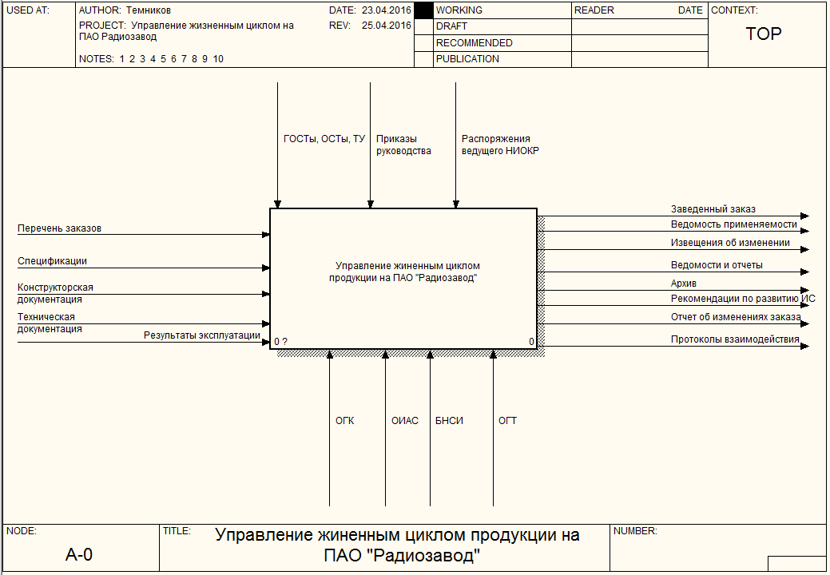
ПРИЛОЖЕНИЕ А
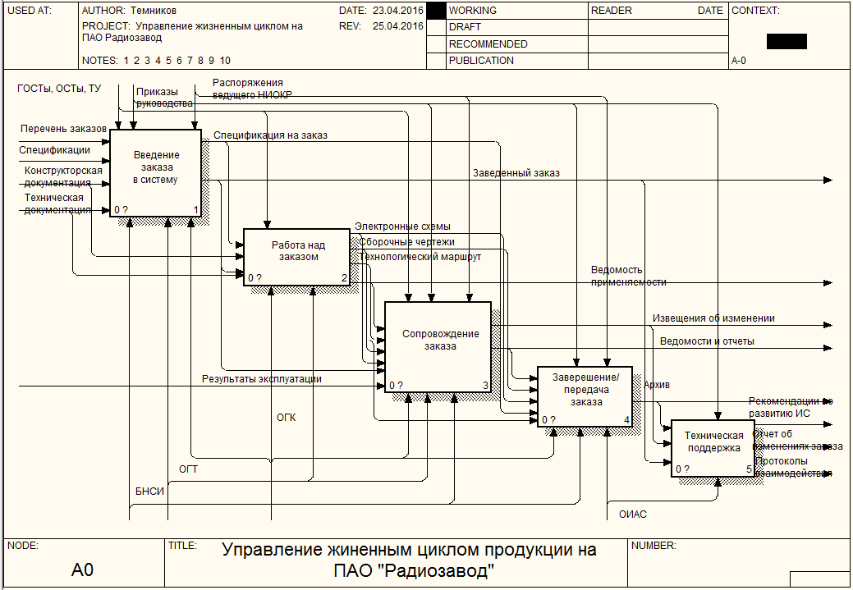
ПРИЛОЖЕНИЕ А
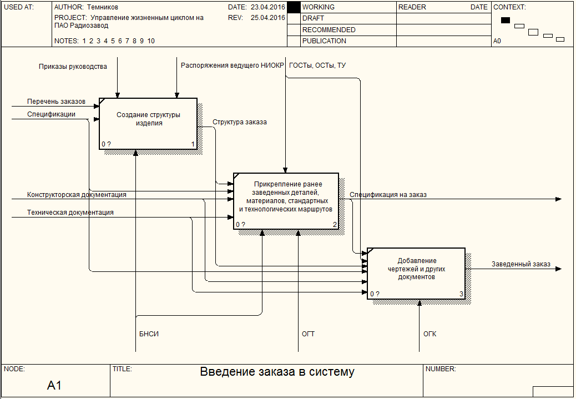
ПРИЛОЖЕНИЕ А
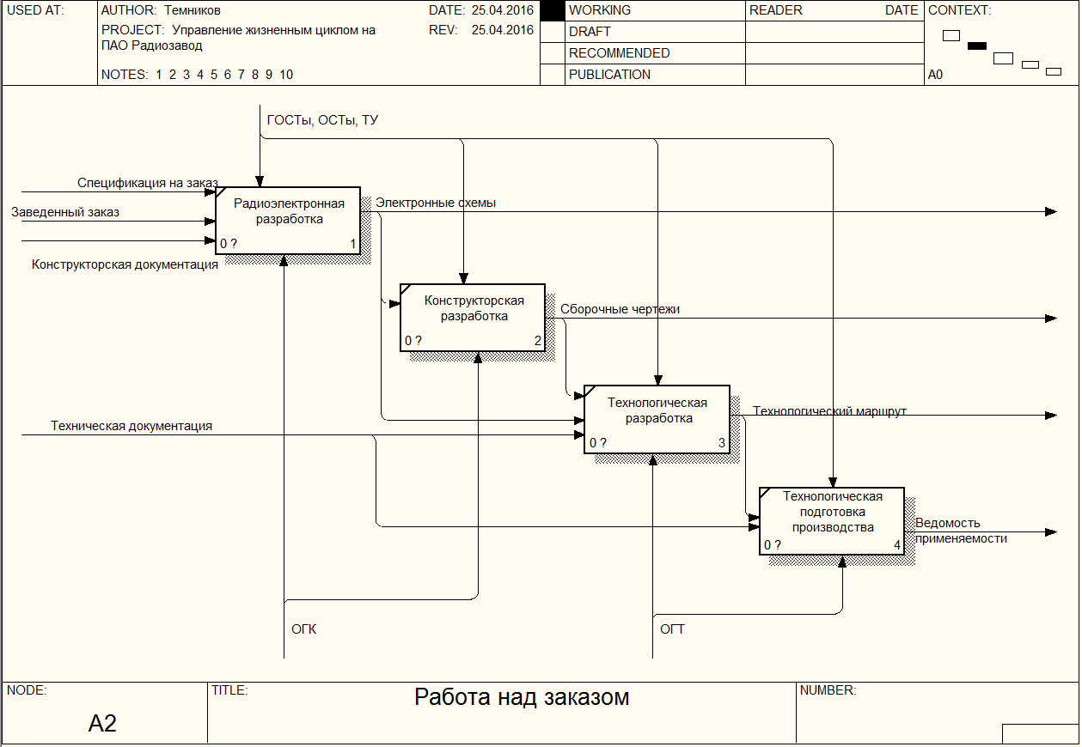
ПРИЛОЖЕНИЕ А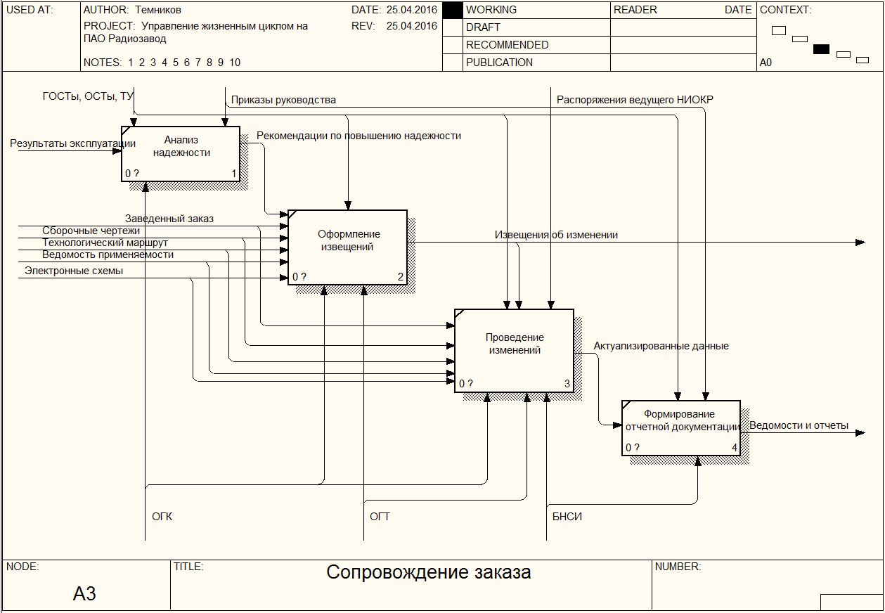

ПРИЛОЖЕНИЕ А
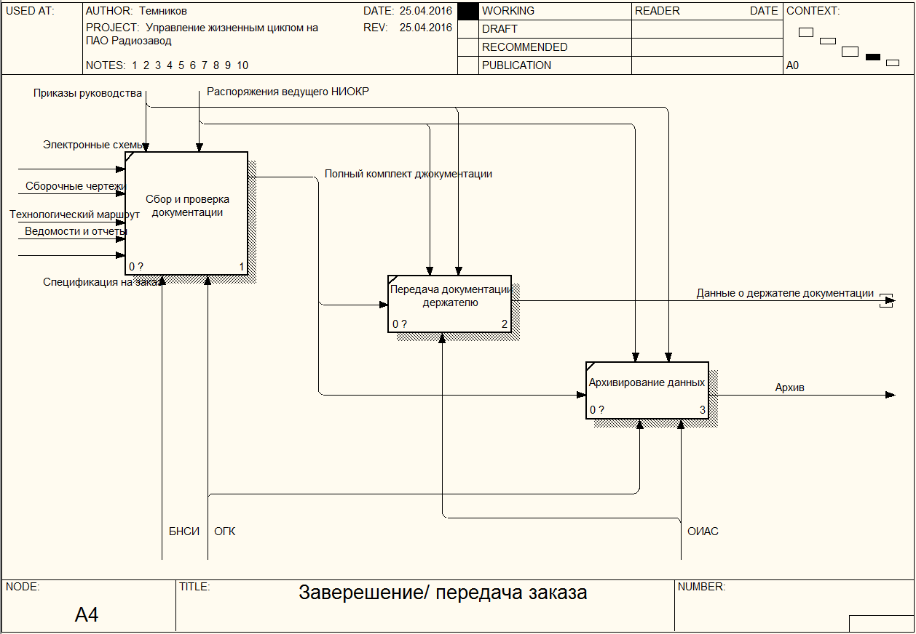
ПРИЛОЖЕНИЕ А
